ADENDA 2

INVITACIÓN PÚBLICA NÚMERO 13

Objeto: Contratar los servicios de Transporte Terrestre automotor de Pasajeros, para atender desplazamientos requeridos para el desarrollo de las visitas académicas bajo el registro presupuestal 220133-2.1.2.02.02.006-20 “Servicios de alojamiento; servicios de suministros de comidas y bebidas; servicios de transporte; y servicios de distribución de electricidad, gas y agua”.

Se aclara:

COMITÉ EVALUADOR: El Señor RECTOR a través de resolución nombrará un comité evaluador, previa recomendación por parte del Consejo de la Facultad de Ciencias Ambientales, quienes evaluarán las propuestas y darán respuesta a las observaciones que presenten los oferentes.

Comité Evaluador.
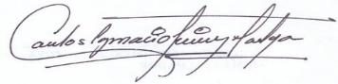
Carlos Ignacio Jiménez Montoya
Director Programa Administración Ambiental


Juan Camilo Rivera Aranzazu
Director Programa Turismo Sostenible

Ana María Cifuentes Garcés
Oficina Jurídica

